Total rinforza la sua presenza nel mercato dei lubrificanti industriali
Milano, 1 ottobre 2020 – Total Lubrifiants, quarto operatore mondiale nel settore dei lubrificanti, annuncia l'acquisizione di Lubrilog SAS.
Azienda francese con sede a Romans-sur-Isère, Lubrilog è specializzata nella formulazione e produzione di lubrificanti sintetici ad altissime prestazioni. Realizza prodotti all'avanguardia, specificatamente progettati per soddisfare le esigenze dei clienti e adatti a un ampio spettro di vincoli tecnici estremi.
Questa acquisizione creerà valore sia per Total che per i suoi clienti. La profonda esperienza di Lubrilog in applicazioni critiche in alcuni settori chiave, come l'estrazione mineraria, la produzione di cemento e materiali, rafforzerà la posizione di Total Lubrifiants nel settore dei lubrificanti industriali.
Grazie a questa nuova offerta, Total Lubrifiants amplia il proprio portafoglio di prodotti di fascia alta per offrire ai propri clienti una soluzione completamente integrata su scala globale.
“Sono sinceramente felice di dare il benvenuto a Lubrilog nel team dei lubrificanti Total. In tutto il mondo, i nostri ingegneri e i nostri team potranno utilizzare il know-how e l'esperienza di Lubrilog a vantaggio dei nostri clienti. Questo passaggio è pienamente in linea con la nostra strategia per sviluppare nuove tecnologie e posizionarci come partner privilegiato dei nostri clienti. Queste gamme di prodotti sono anche in linea con la strategia climatica di Total e con l'ambizione del Gruppo di raggiungere la neutralità del carbonio entro il 2050 e ridurre l'impronta di carbonio dei suoi clienti", ha affermato Pierre Duhot, Direttore Generale Total Lubrifiants.
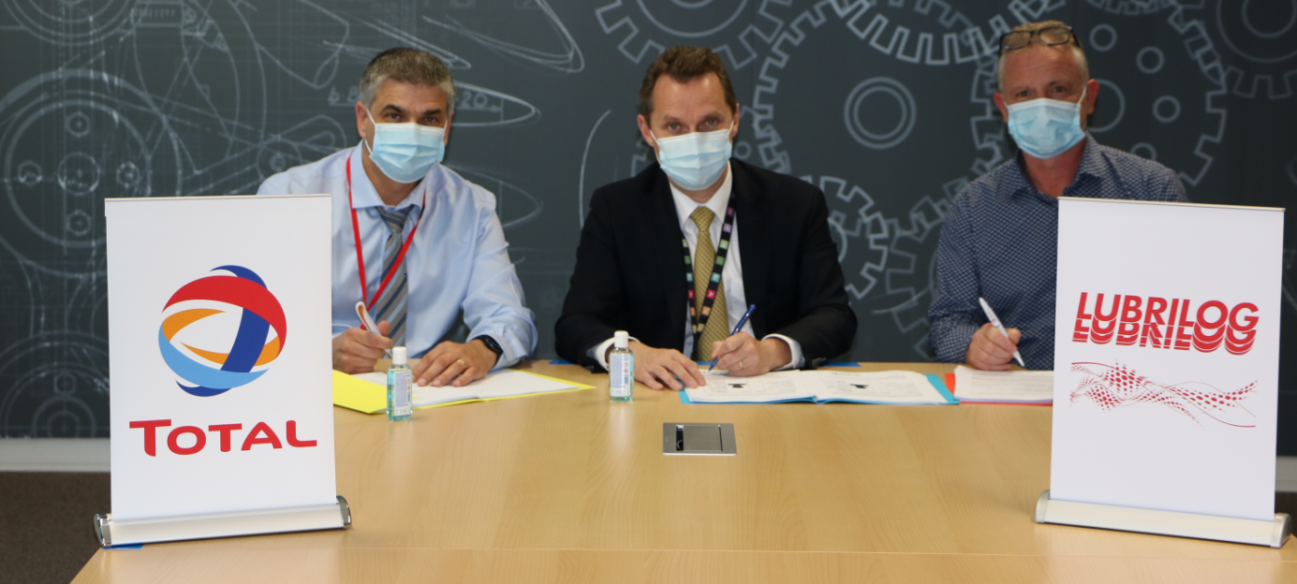

Cerimonia della firma, Nanterre. Da sinistra a destra: Florian Rouby-Giraud, Presidente di Lubrilog, Pierre Duhot, Direttore Generale di Total Lubrifiants e Pascal Clément, Direttore Generale di Lubrilog.
Da molti anni Total fornisce soluzioni di manutenzione e lubrificanti ad alto valore aggiunto per il settore industriale, nel rispetto dei più severi standard ambientali e di sicurezza.

Total Italia
Presente in Italia da oltre sessant’anni, il Gruppo oggi presidia, attraverso Total Italia SpA tutte le attività di distribuzione carburanti (avio e per il settore competizione), lubrificanti, GNL, fluidi e solventi speciali, colonnine di ricarica elettrica.
AS 24 Italia srl è la filiale Europea dedicata al Veicolo Pesante per la vendita di carburanti e servizi dedicati all’autotrasporto con una rete Europea di oltre 1000 stazioni in 28 Paesi.
Total E&P Italia SpA è la filiale della Divisione Upstream del Gruppo Total, che opera il campo petrolifero di Tempa Rossa in Basilicata.
Le altre filiali del Gruppo, Hutchinson e Gasket nel settore dei materiali, Saft nel settore delle batterie e Sunpower nel settore dei pannelli solari, sono presenti nel territorio nazionale e rappresentano un elemento importante della offerta portata ai nostri Clienti.

Divisione Marketing & Servizi di Total
La divisione Marketing & Servizi di Total sviluppa e distribuisce prodotti provenienti principalmente dal petrolio nonché tutti i servizi che possono esservi associati. I suoi 32.000 collaboratori sono presenti in 107 Paesi e le sue offerte di prodotti e servizi commercializzati in 150 Paesi. Total Marketing & Servizi accoglie ogni giorno 8 milioni di clienti nella sua rete composta da oltre 15.600 stazioni di servizio in 71 Paesi. 4° distributore mondiale di lubrificanti e 1° distributore di prodotti petroliferi in Africa, il settore Marketing & Servizi di Total si avvale di siti di produzione in tutto il mondo dove vengono fabbricati carburanti, lubrificanti, bitumi, additivi, e fluidi speciali che sostengono la sua crescita.

Total
Total è un’importante compagnia del settore energetico, che produce e commercializza carburanti, gas naturale ed elettricità a basse emissioni di carbonio. I nostri 100.000 dipendenti si impegnano per un’energia migliore, più sicura, più economica, più pulita e accessibile a quante più persone possibili. Attivi in più di 130 paesi, la nostra ambizione è quella di diventare il maggiore player per un’energia responsabile.

* * * *

Contatti Total Italia
Ufficio Stampa: ms.stampa@total.com
Sito web: www.total.it
https://twitter.com/total_italia

Nota
Questo comunicato stampa è pubblicato unicamente a fini di informazione, non ne possono quindi derivare conseguenze giuridiche. Le entità nelle quali TOTAL S.E. detiene direttamente o indirettamente una partecipazione sono persone morali distinte e autonome. TOTAL S.E. non si ritiene responsabilmente coinvolta per atti o omissioni provenienti dalle società sopracitate. I termini «Total», «Gruppo Total» che figurano in questo documento sono generici ed utilizzati unicamente a fini pratici. Inoltre, i termini «noi», «nostri», «nostro» possono ugualmente essere utilizzati per fare riferimento alle filiali o ai loro collaboratori.
Questo documento può contenere informazioni e dichiarazioni fondate su dati e ipotesi economiche formulate in un dato contesto economico, concorrenziale e regolamentare. Possono rivelarsi inesatte nel futuro e sono dipendenti da fattori di rischio. Né TOTAL S.E. né alcuna delle sue filiali possono ritenersi obbligate ad aggiornare pubblicamente qualsiasi previsione o dichiarazione, obiettivi o tendenze contenute in questo documento, a seguito di nuove informazioni, eventi futuri o altro.

